**江苏省仪征中学2023—2024学年度第一学期高一地理学科作业**

**第一节 地球的宇宙环境 1**

研制人：秦文俊 审核人：刘永飞

班级：________ 姓名：________学号：_____ 授课日期：____年___月___日

**【基础过关】**

1月31日晚间，2018年第一场天文大戏如约登场，“超级月亮”“血月”“蓝月亮”三合一亮相夜空，而上一次见到如此奇景还是1866年。下图为“月全食形成示意图”。

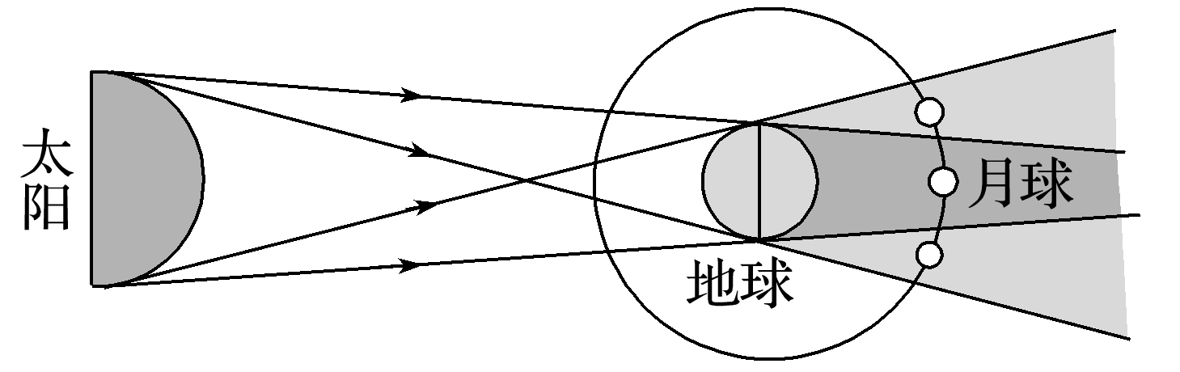

1．“月全食”天文景观涉及的三个天体，太阳、地球、月球分别属于(　　)

A．恒星、行星、行星 B．恒星、行星、彗星

C．卫星、行星、行星 D．恒星、行星、卫星

2．图示天体(　　)

A．均位于地月系 B．均位于太阳系

C．地球质量最大 D．自身发光的是太阳和月球

科幻小说《三体》中虚构的三体外星文明来自半人马座阿尔法星系。半人马座阿尔法星系是距离太阳系最近的恒星系统。

3．半人马座阿尔法星系属于(　　)

A．地月系 B．太阳系 C．银河系 D．河外星系

4．三体人乘坐飞船从半人马座阿尔法星系到达地球，所经过的天体系统级别最低的是(　　)

A．地月系 B．太阳系 C．银河系 D．可观测宇宙

**【能力提升】**

（★）北京时间2022年9月25日6时55分，我国在太原卫星发射中心使用快舟一号甲运载火箭，以“一箭双星”方式，成功将试验十四号和试验十五号卫星发射升空，卫星顺利进入预定轨道，发射任务获得圆满成功。据此完成问题。

5．与本次发射的“双星”，属于同一级别的天体是（   ）

A．银河 B．太阳 C．地球 D．月球

6．不属于“双星”所在的天体系统是（   ）

A．可观测宇宙 B．河外星系 C．太阳系 D．地月系

下图是太阳系局部图，黑点表示小行星带。完成下面小题。

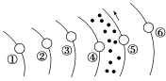

7．美国“信使号”水星探测器考察的星球是（　　）

A．① B．② C．③ D．④

8．图中表示巨行星的是(  )

A．③④ B．④⑤ C．④⑥ D．⑤⑥

9．图中箭头展示了八大行星的（　　）

A．共面性 B．同向性 C．近圆性 D．整体性

**【补充练习】**

“生命宜居带”是指恒星周围的一个适合生命存在的最佳区域。下图为“天文学家公认的恒星周围‘生命宜居带’示意图”。横坐标表示行星距离恒星的远近，纵坐标表示恒星的大小。

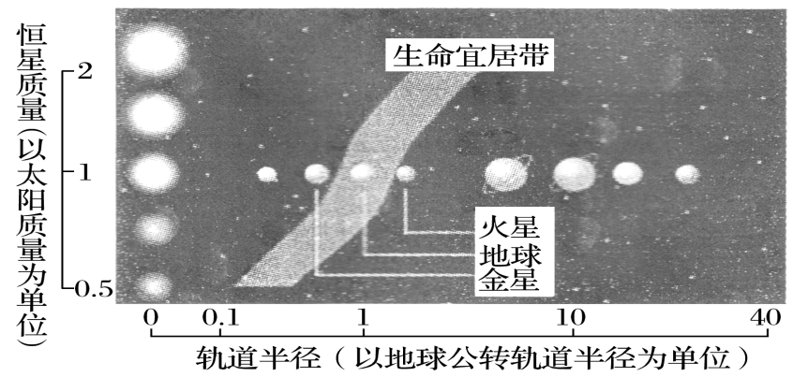

10．在这个宜居带中，之所以可能出现生命，主要影响因素是(　　)

A．液态水的存在 B．宇宙辐射的强度

C．行星的体积 D．适宜呼吸的大气

11．如果把太阳系中地球和水星的位置互换一下，则(　　)

A．地球上将不会有大气

B．地球上将只有固态和晶体物质

C．地球上将会被水淹没，人类无法在地球上生存下去

D．地表温度太高，原子无法结合起来形成生物大分子，也就不会有生命物质

2017年2月23日，美国国家航空航天局(NASA)与比利时天文学家团队宣布：在距离地球39光年的“Trappist­1”恒星系统的七颗行星中，有三颗位于宜居带。“Trappist­1”的质量和表面温度，分别约为太阳的十分之一和二分之一。如图为“‘Trappist­1’天体系统示意图”。

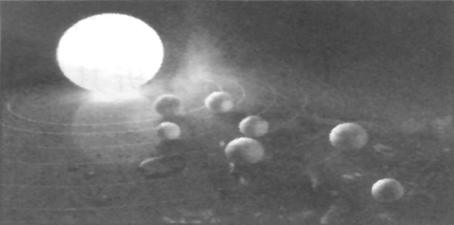

12．该图所示的天体系统级别类似于(　　)

A．地月系 B．太阳系

C．银河系 D．河外星系

13．天文学上的“宜居带”是指恒星周围适宜生物繁衍的区域。材料中“宜居带”与“Trappist­1”的距离最有可能(　　)

A．大于海王星与太阳的距离 B．相当于木星与太阳的距离

C．相当于地球与太阳的距离 D．小于地球与太阳的距离